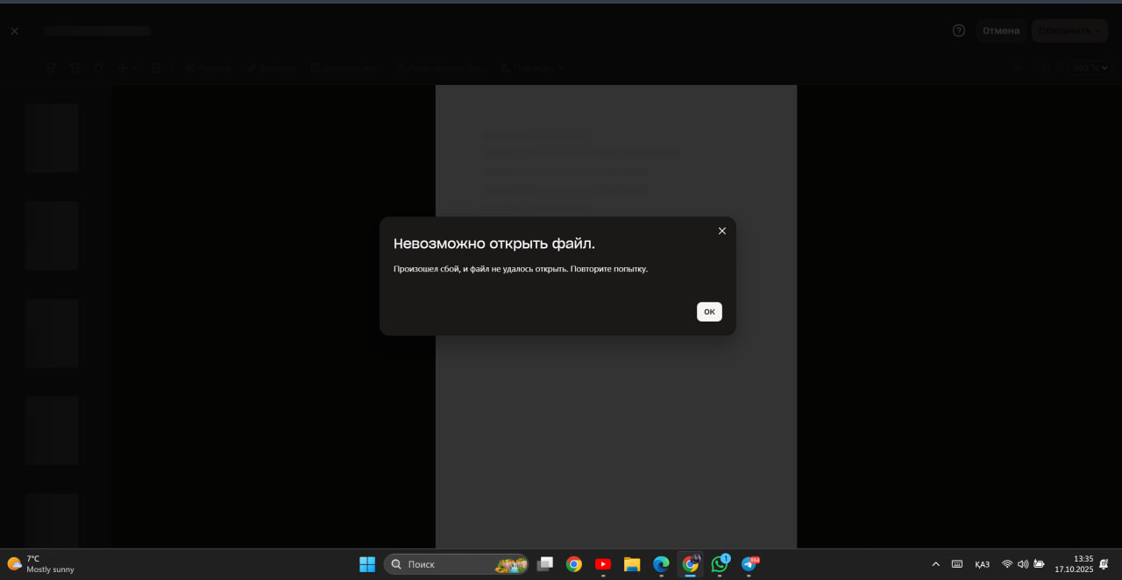

DropBox-тағы файл редактировать етілмеді

Аумажикова Салтанат

СИБ-21

Тақырып: Қаржы шығындарын есептеу қосымшасы

Мақсаты: Пайдаланушының ай сайынғы қаржы шығындарын енгізіп, оларды талдап, жалпы шығын сомасын есептеу, үнемдеуге кеңес беру.

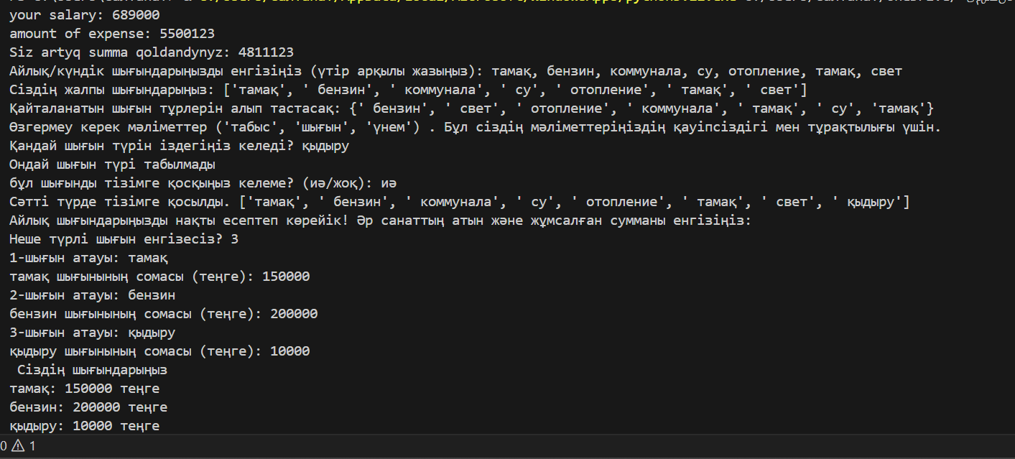

Нәтижесі осылай.